12.5.2022

Манатов Рамазан Русланович

Лабораторная работа №7

Манатов Рамазан

Цель работы: Освоение основных возможностей командной оболочки Midnight Commander. Приобретение навыков практической работы по просмотру каталогов и файлов; манипуляций с ними

1) Изучим информацию о mc, вызвав в командной строке man mc

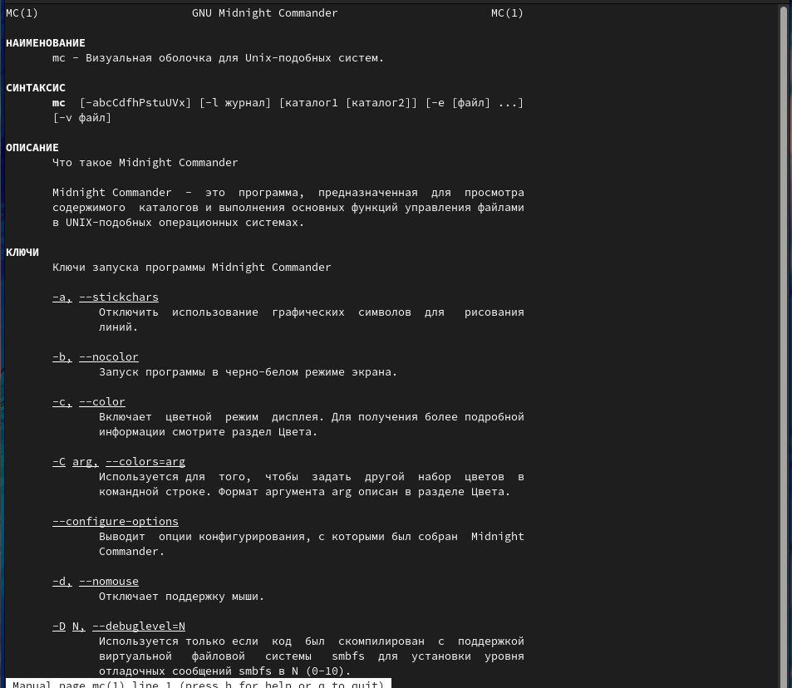

Рисунок информация о mc

2. Запустим из командной строки mc и изучим его структуру и меню.

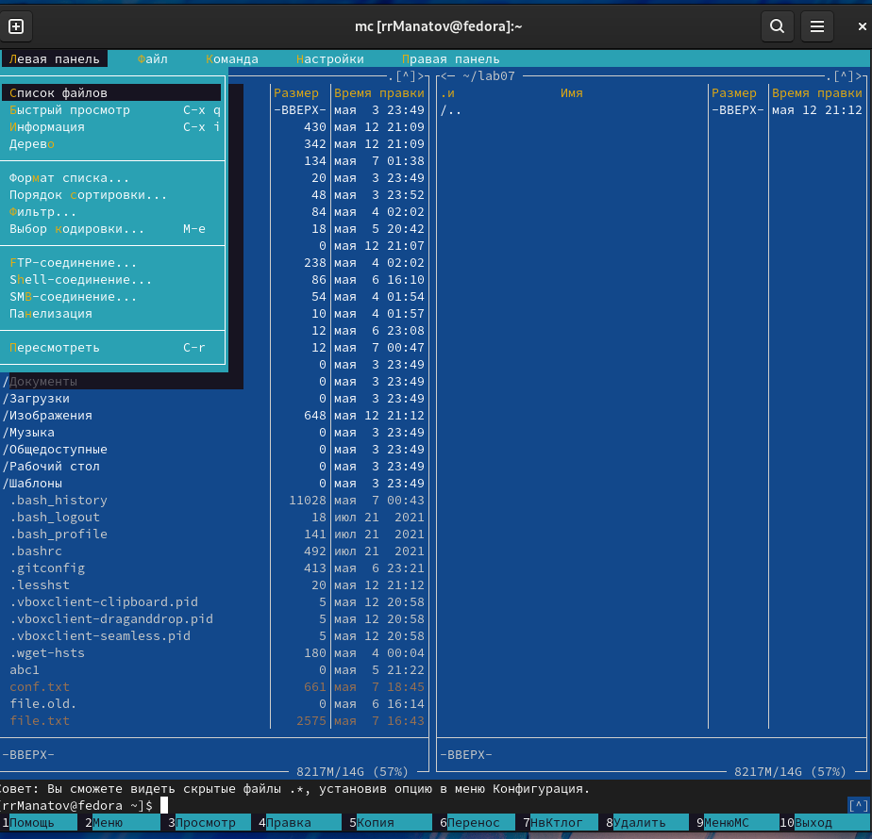

Figure 1 Левая панель

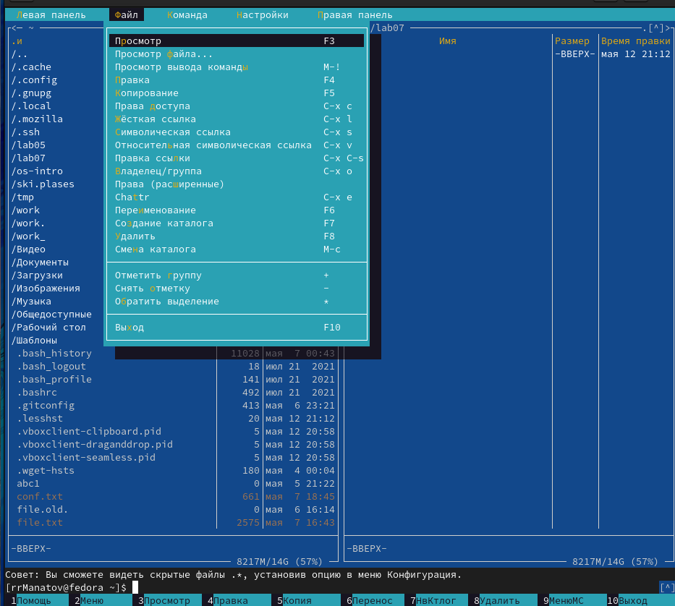

Figure 2 вкладка Файл

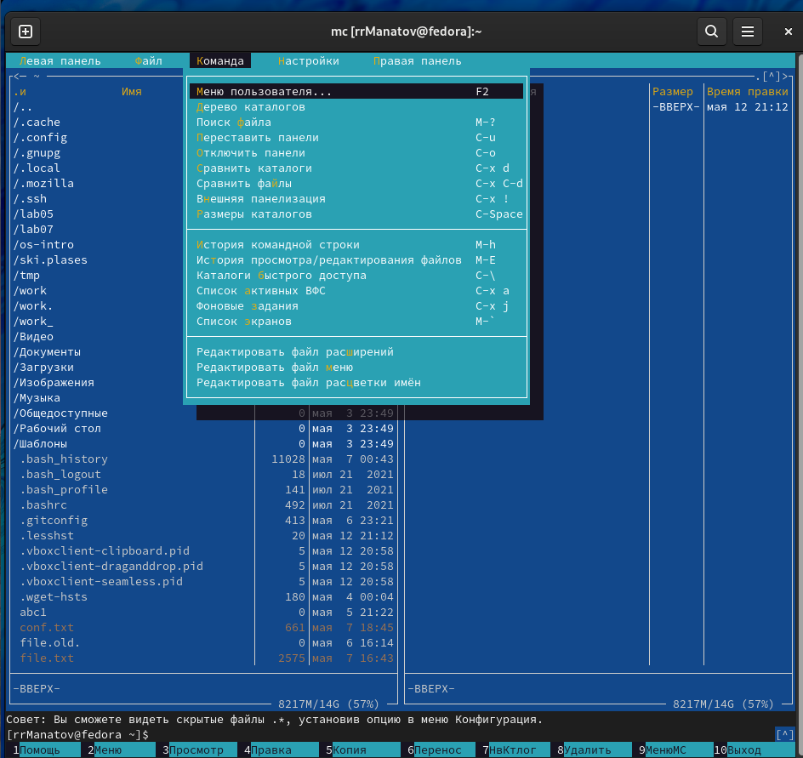

Figure 3 вкладка Команда

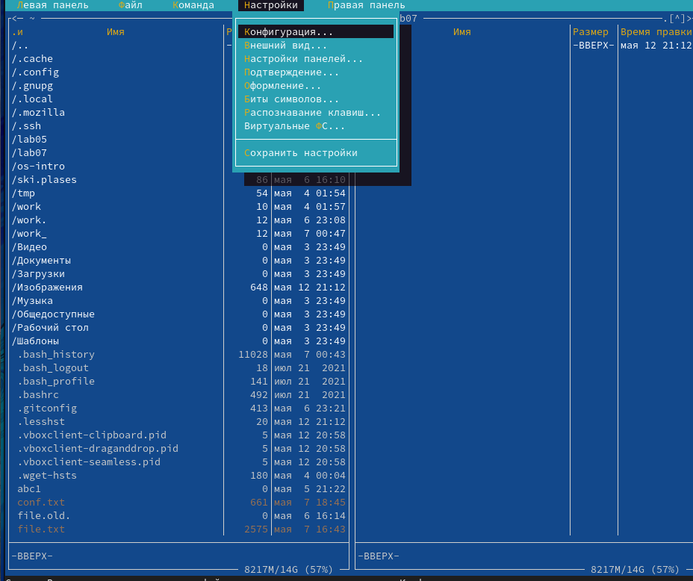

Figure 4 Вкладка Настройки

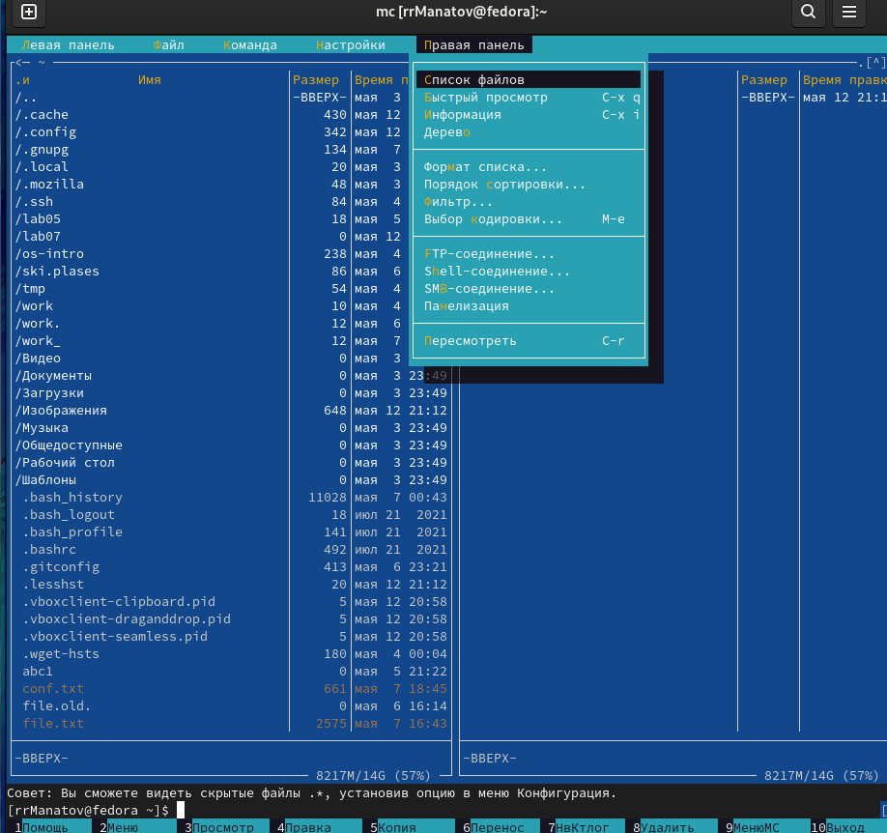

Figure 5 вкладка Правая панель

3) Выполним несколько операций в mc, используя управляющие клавиши (операции с панелями; выделение/отмена выделения файлов, копирование/перемещение файлов, получение информации о размере и правах доступа на файлы и/или каталоги и т.п.

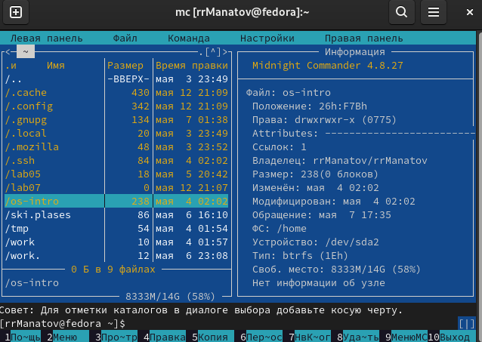

Figure 6 Выделение

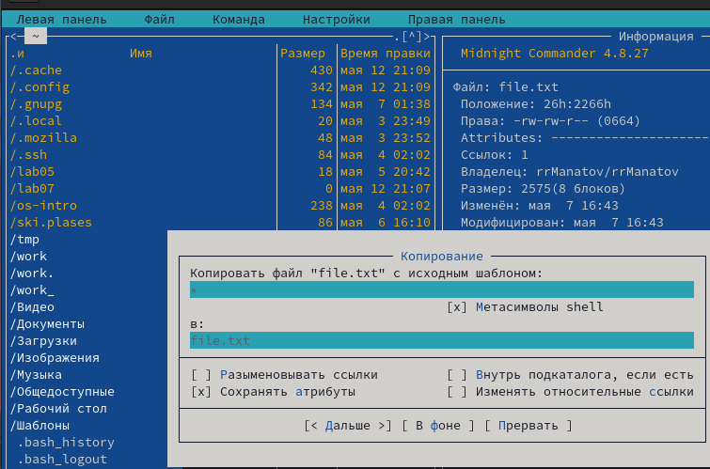

Figure 7 Копирование

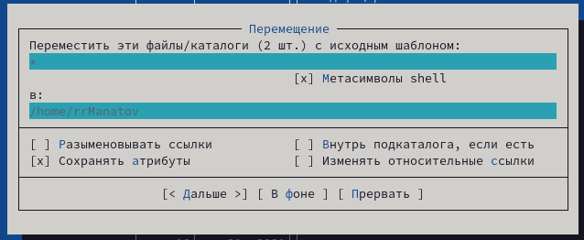

Figure 8 Перемещение

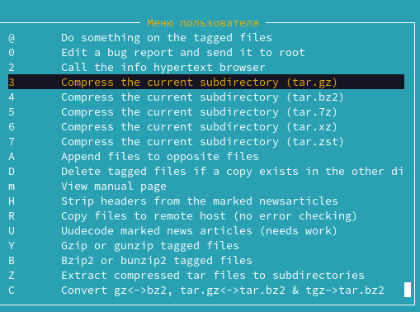

Figure 9 Меню пользователя

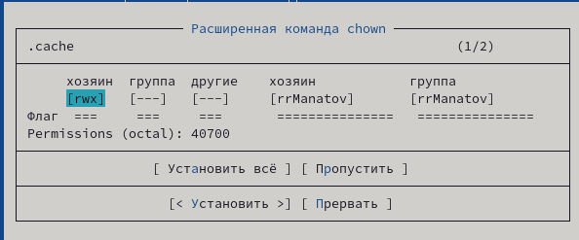

Figure 10 информация о доступе к файлу

4) Выполним основные команды меню левой (или правой) панели. Оценим степень подробности вывода информации о файлах

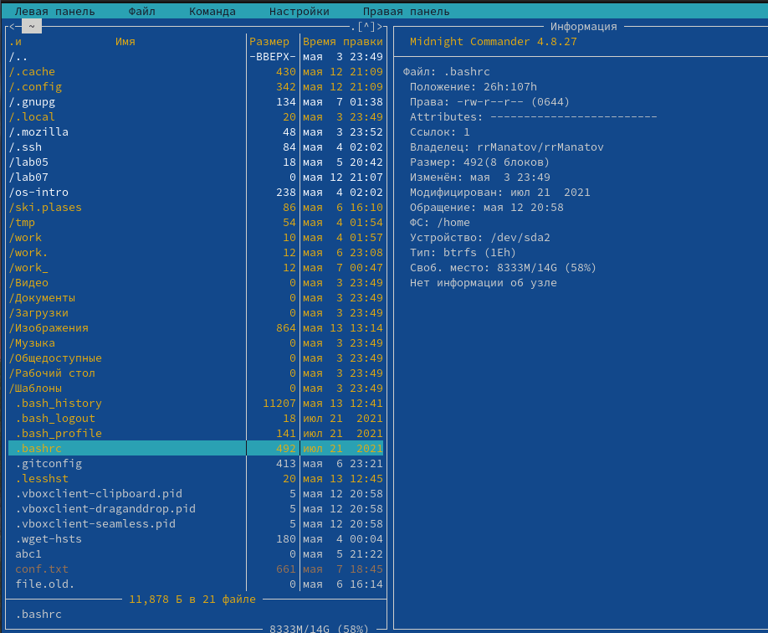

Figure 11 Информация о файле

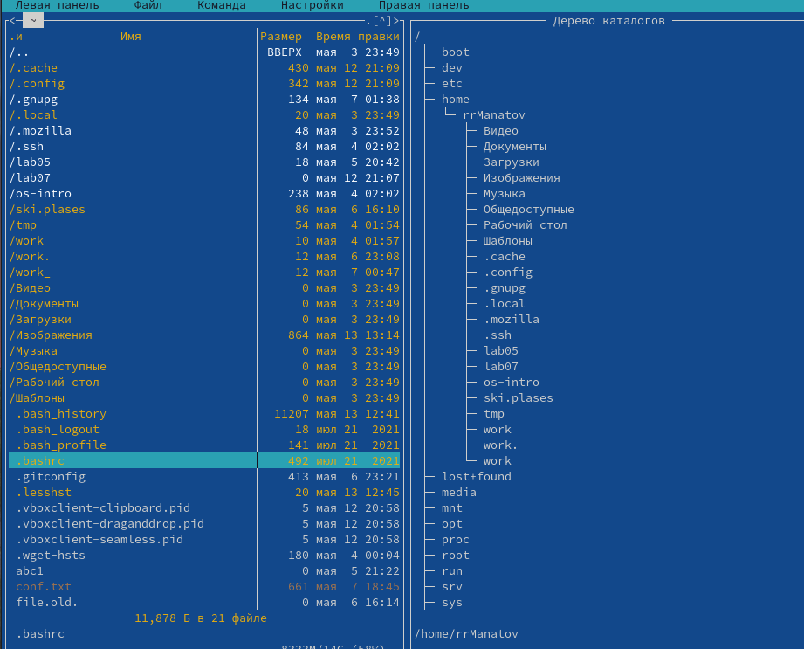

Figure 12 дерево катологов

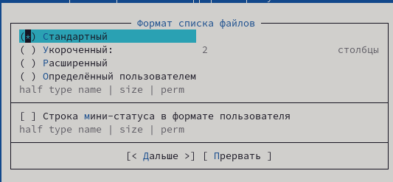

Figure 13 формат списка

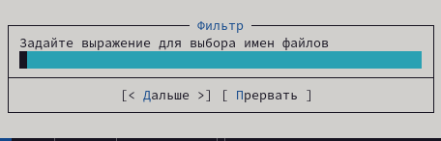

Figure 14 фильтр файлов

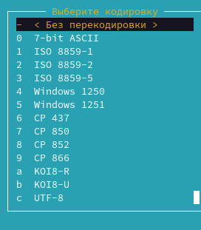

Figure 15 Кодировка файла

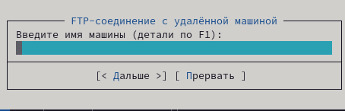

Figure 16 FTP соединение

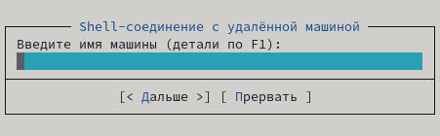

Figure 17 Shell соединение

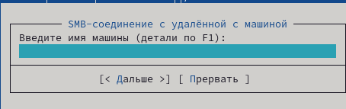

Figure 18 SMB соединение

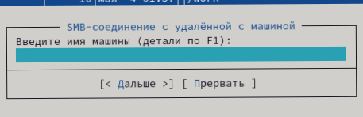

Figure 19 SMB соединение

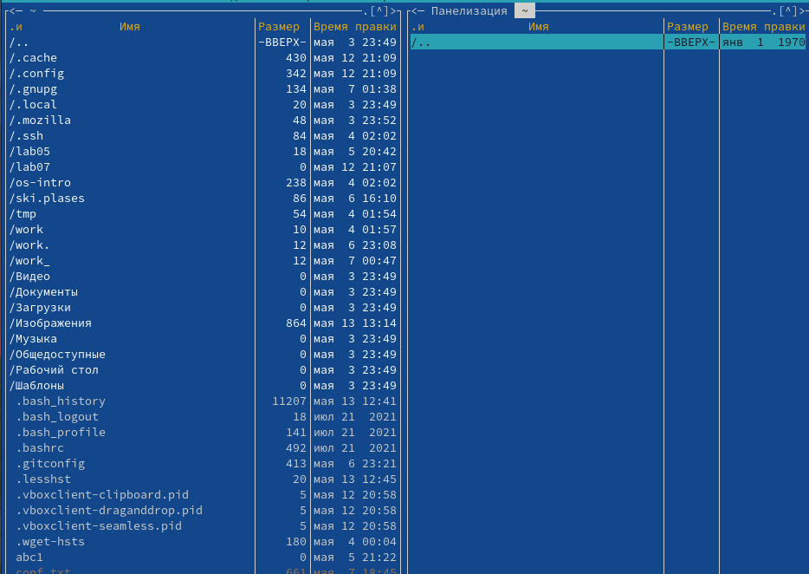

Figure 20 Панелищация

C помощью различны функций панели мы можем достаточно подробно получить информацию про файл

5. Используя возможности подменю Файл , выполните: – просмотр содержимого текстового файла; – редактирование содержимого текстового файла (без сохранения результатов редактирования); – создание каталога; – копирование файлов в созданный каталог

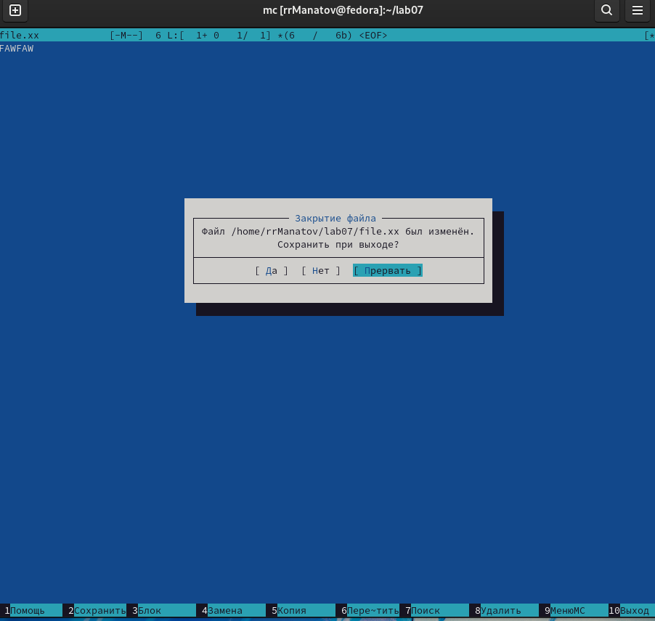

Figure 21 Файл который изменили и при выходе не сохраняем изменения

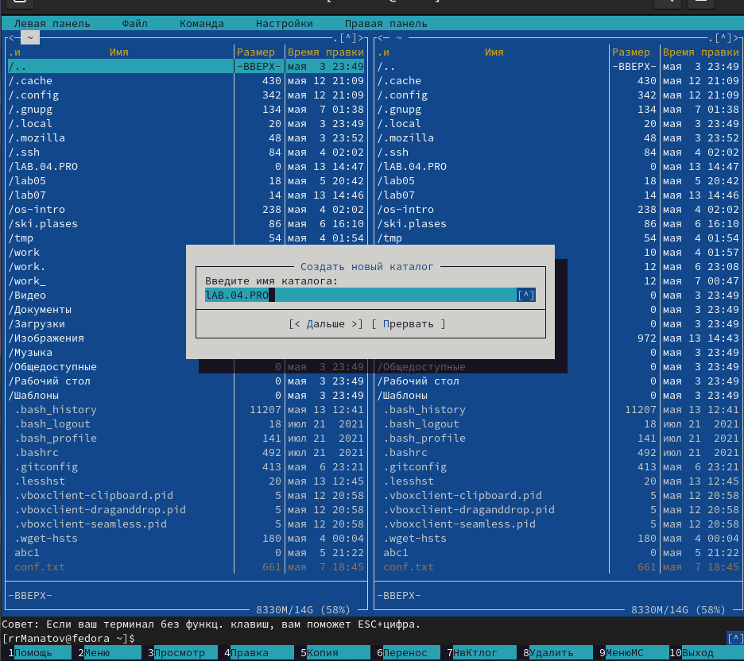

Figure 22 Создаем новый каталог

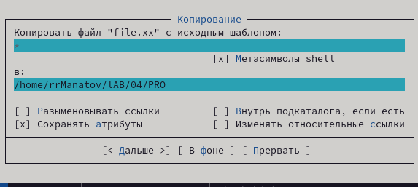

Figure 23 Копируем файл в новый каталог

6) . С помощью соответствующих средств подменю Команда осуществите: – поиск в файловой системе файла с заданными условиями (например, файла с расширением .c или .cpp, содержащего строку main); – выбор и повторение одной из предыдущих команд; – переход в домашний каталог; – анализ файла меню и файла расширений.

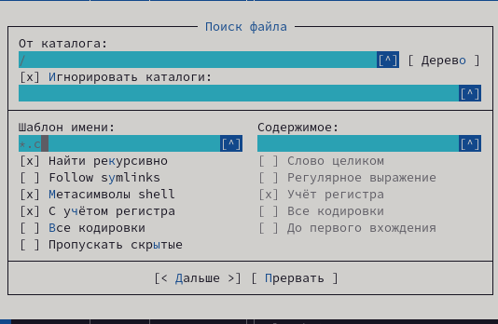

Figure 24 поиск файлов .c

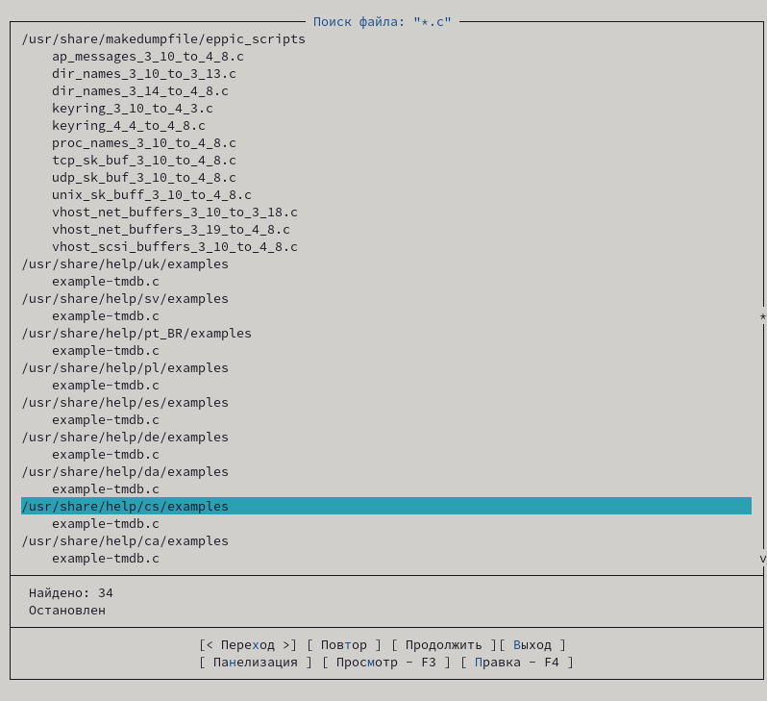

Figure 25 Вывод .c файлов

Так же вывод файлов согласно требованиям

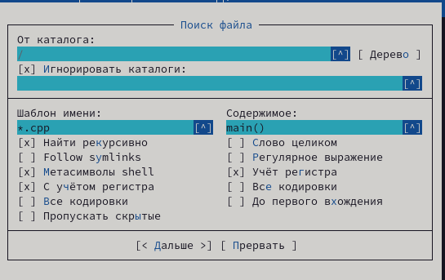

Figure 26 Вывод файлов согласно требованиям и с расширением .cpp

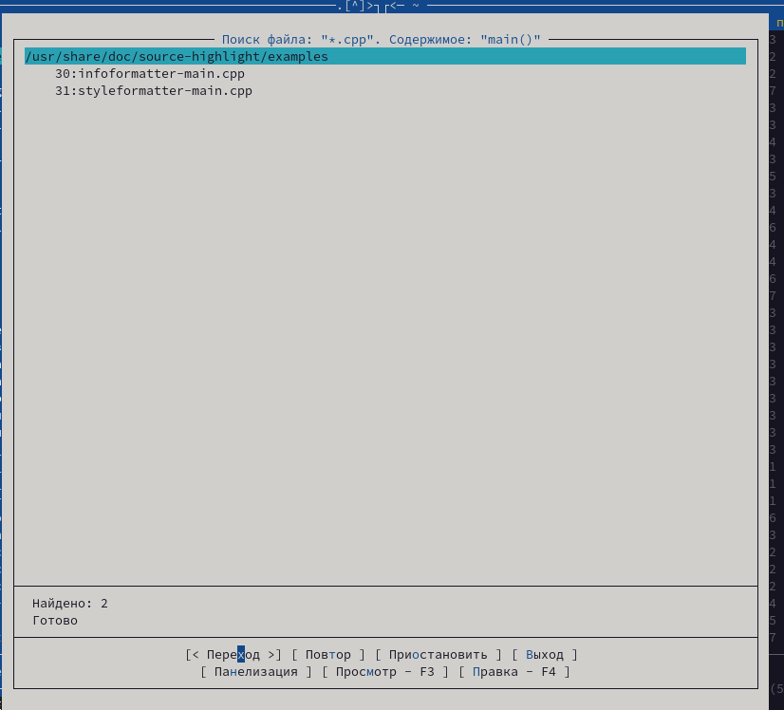

Figure 27 Вывод файлов .cpp

2)выбор и повторение одной из предыдущих команд;

Но история командной строки пустая поэтому нельзя повторить действия

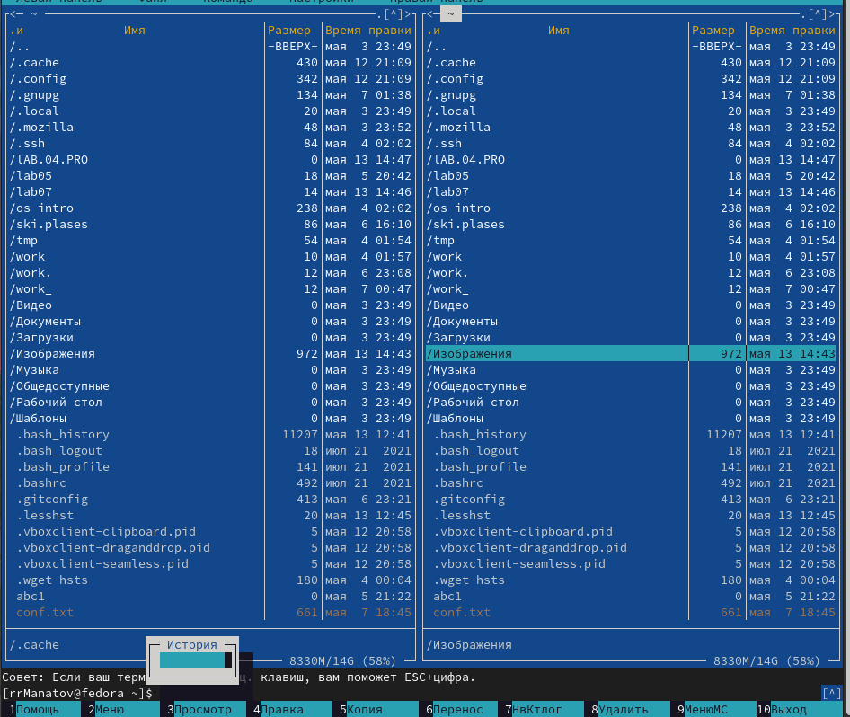

Figure 28 История командной строки

– переход в домашний каталог;

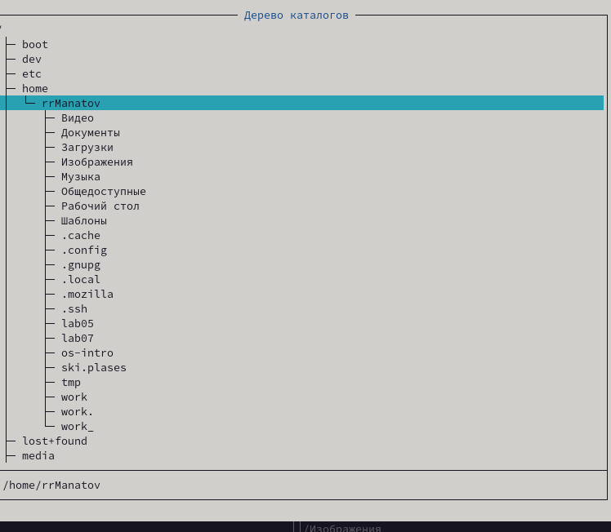

Figure 29 Перешли в домашний каталог через дерево каталогов

– анализ файла меню и файла расширений.

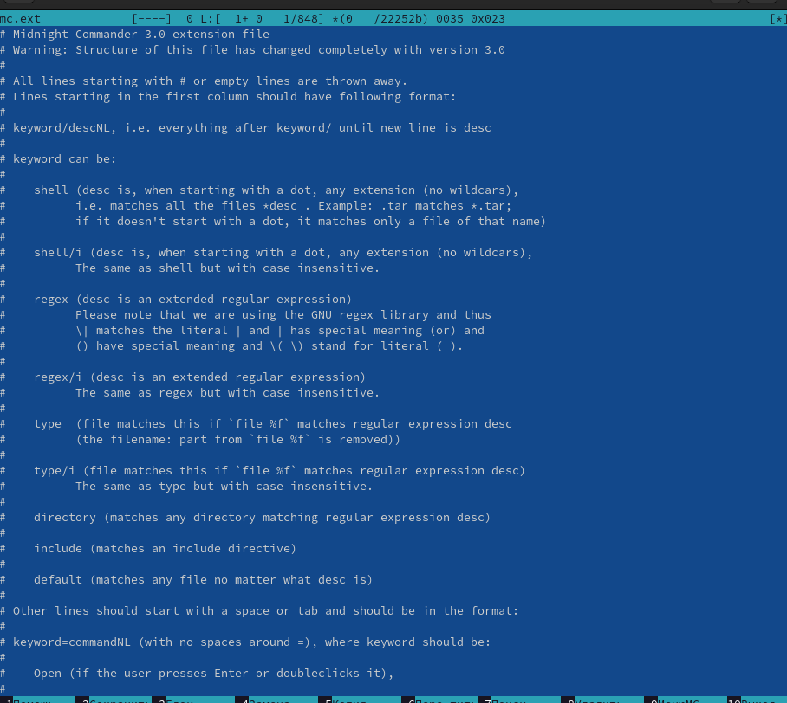

Figure 30 Файл меню

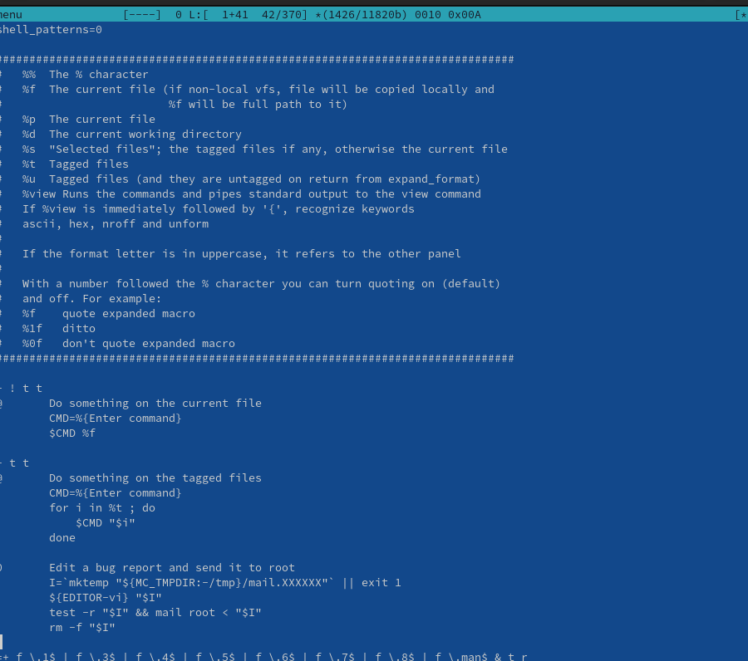

Figure 31 файл расширений

7)Вызовим подменю Настройки . Освоим операции, определяющие структуру экрана mc (Full screen, Double Width, Show Hidden Files и т.д.)

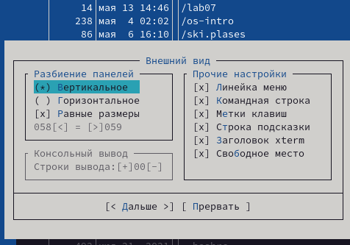

Figure внещний вид мс

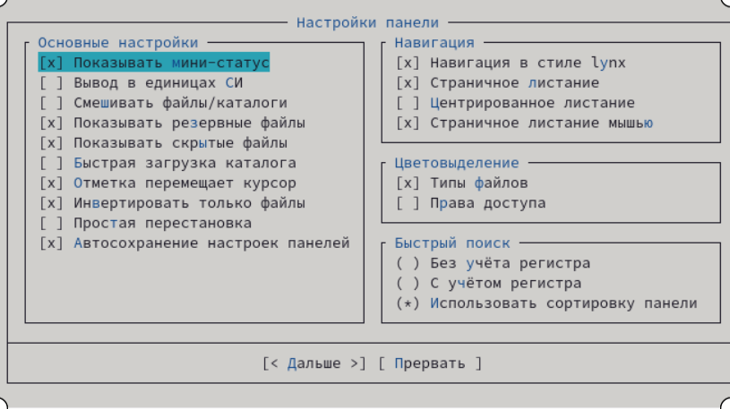

Figure настройка панелей мс

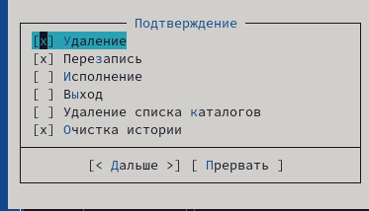

Figure Подтверждение

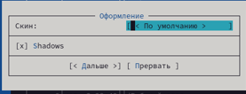

Figure Оформление mc

8)

1.Создадим текстовой файл text.txt с помощью команды touch text.txt и откроем файл с помощью команды mcedit text.txt скопируем туда файл из интернета

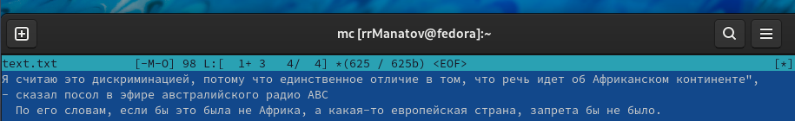

Figure Наш файл со вставленным тексом

9) Проделаем с текстом следующие манипуляции, используя горячие клавиши:

1. . Выделим фрагмент текста и перенесем его на новую строку.

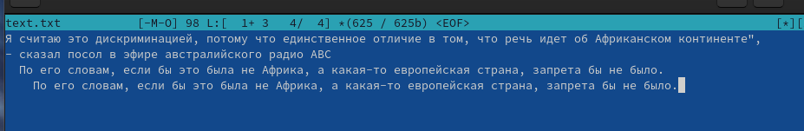

Figure перенесли фрагмент текста на новую строку

2.Удалите одну из строк

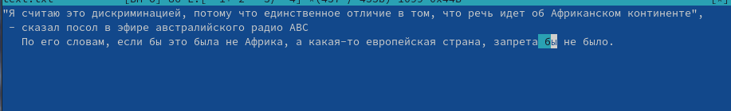

Figure удалили одну из строк

3.Выделим фрагмент текста и перенесем его на новую строку.

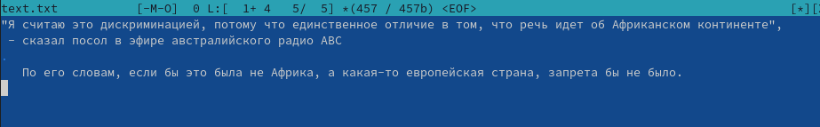

Figure выделили фрагмент текста и перенесли его на новую строку

4. Сохраните файл.

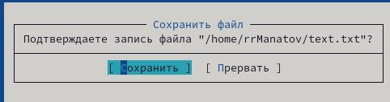

Figure сохраним файл

5. Перейдите в конец файла (нажав комбинацию клавиш) и напишите некоторый текст.

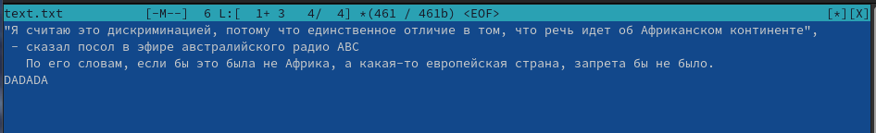

Figure Перешли в конец файла с помощью клавиш end и стрелка вниз

6. Перейдите в начало файла (нажав комбинацию клавиш) и напишите некоторый текст. 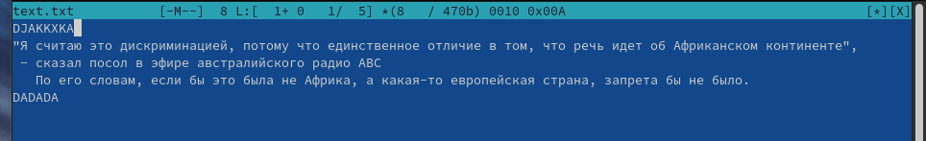

Figure Перешли в начало с помощью клавиш end и стрелка вверх и написали текс

7.сохраним и закроем файл

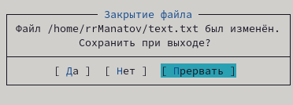

Figure сохранили и закрылы сайты

10) Откроем файл с исходным текстом на некотором языке программирования (например C или Java) я выбрал c++



Figure открываем файл

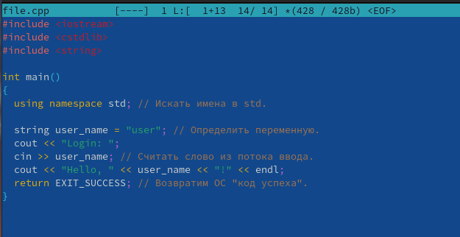

Figure сам файл

11)Используя меню редактора, включите подсветку синтаксиса, если она не включена, или выключите, если она включена.

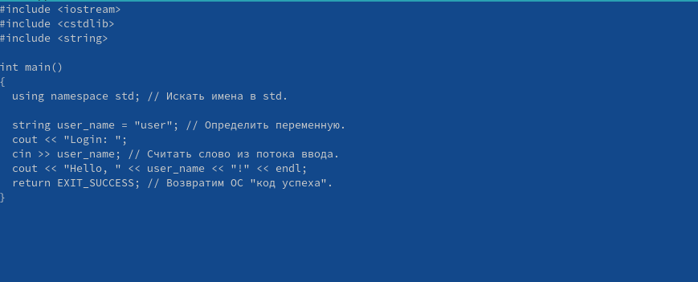

Figure файл с отключенной подсветкой

Вывод:Мы научились пользоваться редактром MC .Научились создавать файл и редактировать его внутри редактора mc .Так же получили информацию о возможностях редактора MC и об его структуре экрана.Так же научились некоторым действиям по редактированию файла и освоили множество горячих клавиш .

Контрольные вопросы:

1) Панели могут дополнительно быть переведены в один из двух режимов: «Информация» или «Дерево». В режиме «Информация» на панель выводятся сведения о файле и текущей файловой системе, расположенных на активной панели. В режиме «Дерево» на одной из панелей выводится структура дерева каталогов.

2) Как с помощью команд shell, так и с помощью меню (комбинаций клавиш) mc можно выполнить следующие операции с файлами: • копирование «F5» («cp имя_файла имя_каталога(в который копируем)») (Рисунок 14) • перемещение/переименование «F6» («mv имя_файла имя_каталога(в который перемещаем)») (Рисунок 15) • создание каталога «F7» («mkdir имя_каталога») (Рисунок 38) • удаление «F8» («rm имя_файла») • изменение прав доступа «ctrl+x» («chmod u+x имя_файла»)

3) Перейти в строку меню панелей mc можно с помощью функциональной клавиши «F9». В строке меню имеются пять меню: «Левая панель», «Файл», «Команда», «Настройки» и «Правая панель». Подпункт меню «Быстрый просмотр» позволяет выполнить быстрый просмотр содержимого панели. Подпункт меню «Информация» позволяет посмотреть информацию о файле или каталоге. В меню каждой (левой или правой) панели можно выбрать «Формат списка»: • стандартный − выводит список файлов и каталогов с указанием размера и времени правки; • ускоренный − позволяет задать число столбцов, на которые разбивается панель при выводе списка имён файлов или каталогов без дополнительной информации; • расширенный − помимо названия файла или каталога выводит сведения о правах доступа, владельце, группе, размере, времени правки; • определённый пользователем − позволяет вывести те сведения о файле или каталоге, которые задаст сам пользователь. Подпункт меню «Порядок сортировки» позволяет задать критерии сортировки при выводе списка файлов и каталогов: без сортировки, по имени, расширенный, время правки, время доступа, время изменения атрибута, размер, узел.

4) Команды меню «Файл»: • Просмотр («F3») − позволяет посмотреть содержимое текущего (или выделенного) файла без возможности редактирования. • Просмотр вывода команды («М» + «!») − функция запроса команды с параметрами (аргумент к текущему выбранному файлу). • Правка («F4») − открывает текущий (или выделенный) файл для его редактирования. • Копирование («F5») − осуществляет копирование одного или нескольких файлов или каталогов в указанное пользователем во всплывающем окне место. • Права доступа («Ctrl-x» «c») − позволяет указать (изменить) права доступа к одному или нескольким файлам или каталогам. • Жёсткая ссылка («Ctrl-x» «l») − позволяет создать жёсткую ссылку к текущему (или выделенному) файлу. • Символическая ссылка («Ctrl-x» «s») − позволяет создать символическую ссылку к текущему (или выделенному) файлу. • Владелец/группа («Ctrl-x» «o») − позволяет задать (изменить) владельца и имя группы для одного или нескольких файлов или каталогов. • Права (расширенные) − позволяет изменить права доступа и владения для одного или нескольких файлов или каталогов. • Переименование («F6») − позволяет переименовать (или переместить) один или несколько файлов или каталогов. • Создание каталога («F7») − позволяет создать каталог. • Удалить («F8») − позволяет удалить один или несколько файлов или каталогов. • Выход («F10») − завершает работу mc.

5) Меню Команда В меню Команда содержатся более общие команды для работы с mc. Команды меню Команда: • Дерево каталогов − отображает структуру каталогов системы. • Поиск файла − выполняет поиск файлов по заданным параметрам. • Переставить панели − меняет местами левую и правую панели. • Сравнить каталоги («Ctrl-x» «d») − сравнивает содержимое двух каталогов. • Размеры каталогов − отображает размер и время изменения каталога (по умолчанию в mc размер каталога корректно не отображается). • История командной строки − выводит на экран список ранее выполненных в оболочке команд. • Каталоги быстрого доступа ( Ctrl-\») − при вызове выполняется быстрая смена текущего каталога на один из заданного списка. • Восстановление файлов − позволяет восстановить файлы на файловых системах ext2 и ext3. • Редактировать файл расширений − позволяет задать с помощью определённого синтаксиса действия при запуске файлов с определённым расширением (например, какое программного обеспечение запускать для открытия или редактирования файлов с расширением doc или docx). • Редактировать файл меню − позволяет отредактировать контекстное меню пользователя, вызываемое по клавише «F2». • Редактировать файл расцветки имён − позволяет подобрать оптимальную для пользователя расцветку имён файлов в зависимости от их типа.

6) Меню Настройки содержит ряд дополнительных опций по внешнему виду и функциональности mc. Меню Настройки содержит: • Конфигурация − позволяет скорректировать настройки работы с панелями. • Внешний вид и Настройки панелей − определяет элементы (строка меню, командная строка, подсказки и прочее), отображаемые при вызове mc, а также геометрию расположения панелей и цветовыделение. • Биты символов − задаёт формат обработки информации локальным терминалом. • Подтверждение − позволяет установить или убрать вывод окна с запросом подтверждения действий при операциях удаления и перезаписи файлов, а также при выходе из программы. • Распознание клавиш − диалоговое окно используется для тестирования функциональных клавиш, клавиш управления курсором и прочее. • Виртуальные ФС − настройки виртуальной файловой системы: тайм-аут, пароль и прочее.

7) Функциональные клавиши mc: • F1 – вызов контекстно-зависимой подсказки • F2 – вызов пользовательского меню с возможностью создания и/или дополнения дополнительных функций • F3 – просмотр содержимого файла, на который указывает подсветка в активной панели (без возможности редактирования) • F4 – вызов встроенного в mc редактора для изменения содержания файла, на который указывает подсветка в активной панели • F5 – копирование одного или нескольких файлов, отмеченных в первой (активной) панели, в каталог, отображаемый на второй панели • F6 – перенос одного или нескольких файлов, отмеченных в первой (активной) панели, в каталог, отображаемый на второй панели • F7 – создание подкаталога в каталоге, отображаемом в активной панели • F8 – удаление одного или нескольких файлов (каталогов), отмеченных в первой (активной) панели файлов • F9 – вызов меню mc • F10 – выход из mc

8) Встроенный в mc редактор вызывается с помощью функциональной клавиши «F4». В нём удобно использовать различные комбинации клавиш при редактировании содержимого (как правило текстового) файла. Клавиши для редактирования файла: • «Ctrl-y» − удалить строку • «Ctrl-u» − отмена последней операции • «ins» вставка/замена • «F7» − поиск (можно использовать регулярные выражения) • «↑-F7» − повтор последней операции поиска • «F4» − замена • «F3» − первое нажатие − начало выделения, второе − окончание выделения • «F5» − копировать выделенный фрагмент • «F6» − переместить выделенный фрагмент • «F8» − удалить выделенный фрагмент • «F2» − записать изменения в файл • «F10» − выйти из редактор

9) Для редактирования меню пользователя, которое вызывается клавишей «F2», необходимо перейти в пункт «Редактировать файл меню» → «Команда» и изменить настройки файла.

10) Часть команд «Меню пользователя», а также меню «Файл» позволяют выполнять действия, определяемые пользователем, над текущим файлом. Например, копирование каталога или файла, переименование, перемещение, архивирование.